**4 ПОРЯДОК ВИКОНАННЯ ЕКСПЕРИМЕНТУ ТА ОБРОБКИ РЕЗУЛЬТАТІВ**

***Прилади та обладнання***: 1) електровакуумна діодна лампа 6Ц4П, що знаходиться в котушці з 6600 витків проводу; 2) джерело живлення; 3) міліамперметри для фіксування анодного струму та струму соленоїда; 4) мультіметр для вимірювання анодної напруги на лампі.

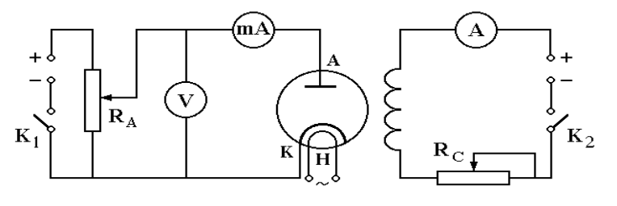

Рисунок 8 – Принципова електрична схема методу магнетрона

***Розрахункова формула: $\frac{e}{m}=k\frac{U}{I_{кр}^{2}}$***

Параметри установки із сталою μ0 об’єднані в коефіцієнт установки

*k* = 0,124 10 9 Кл А2 В-1 кг-1

1. Включити установку. Джерело живлення для кола лампи та кола соленоїда єдине. Встановити анодну напругу на електронній лампі 60 В (перемикачем на вольтметрі).
2. Виміряти анодний струм за відсутністю зовнішнього магнітного поля. Результати записати у таблицю 4.1.
3. Повзунком змінюйте струм на блоці живлення соленоїда на 0,02 А (дані на потенціометрі П1) спостерігати за зміною анодного струму (потенціометр П2). Покази записувати в таблицю 4.1. Закінчити виміри тільки після того, як декілька разів повториться мінімальне значення анодного струму.

Таблиця 4.1 вимірів

|  |  |  |  |  |  |  |
| --- | --- | --- | --- | --- | --- | --- |
| № | U = 60 B | | U = 70 B | | U = 80 B | |
|  | *І*сол | *Іа* | *І*сол | *Іа* | *І*сол | *Іа* |
| 1 |  |  |  |  |  |  |
| 2 |  |  |  |  |  |  |
| 3 |  |  |  |  |  |  |
| ⸽ |  |  |  |  |  |  |

1. Збільшити анодну напругу на електронній лампі до 70 В; потім до 80 В. Повторити експеримент.
2. Побудуйте графіки залежності *Іа**= f*(*І*с) і за графіками методом, що для вас більш зрозумілий, визначте критичні анодні струми *І*кр для всіх значень анодної напруги. Заповніть таблицю розрахунків 4.2.

Таблиця 4.2 розрахунків

|  |  |  |  |  |
| --- | --- | --- | --- | --- |
| U, В | *Іа кр*, А | *е/mі,*1011Кл/кг | (*е/m*)*i - <e/m>* | (*е/m i - <e/m>*)2 |
| 60 |  |  |  |  |
| 70 |  |  |  |  |
| 80 |  |  |  |  |

1. За розрахунковою формулою визначте питомий зарял електрона і, як для прямих вимірів, проведіть за вибраною довірчою ймовірністю розрахунки середнього вибіркового *<e/m>* та довірчого інтервалу Δ (*е/m*) . Запишіть кінцевий результат у вигляді

(*е/m*)*= <e/m> ±*Δ (*е/m*) , при Р α =…

1. Порівняйте отримані результати з відомим теоретичним значенням. Розрахуйте відносну похибку.
2. Зробіть висновки по роботі.